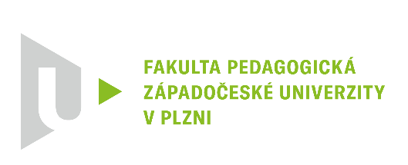
Katedra německého jazyka
Lehrstuhl für deutsche Sprache
Posudek oponenta diplomové práce

Autor diplomové práce: Tereza Brožová
Studijní obor: Učitelství pro 1.stupeň ZŠ
Název diplomové práce: Mezipředmětovost ve výuce německého jazyka na 1.stupni ZŠ
Oponent diplomové práce: Mgr. et Mgr. Iva Motlíková

Autorka si jako téma své diplomové práce zvolila Mezipředmětovost ve výuce německého jazyka na 1.stupni ZŠ. V současné době, kdy německý jazyk nedostává tolik prostoru ve výuce na ZŠ je toto téma velmi aktuální.
Práce je tradičně členěna na část teoretickou a část praktickou. Teoretická část práce poskytuje dostatečný vhled do problematiky. Studentka se nejprve zabývá problematikou rané výuky cizích jazyků v ČR. Dále se autorka věnuje pojmům jako motivace, CLIL metoda a mezipředmětovost. Jednotlivé kapitoly na sebe logicky navazují a jsou psané srozumitelnou formou.
Obsahová úroveň vypracování praktické části je vlastním přínosem studentky a považuji tuto část práce za velice pozitivní. Cílem bylo vytvořit sbírku aktivit, které přispějí ke zpestření stávající výuky předmětů na 1.stupni ZŠ a nabídnou propojení s německým jazykem – zvolený cíl se podařilo naplnit. Velmi oceňuji i přípravu metodického popisu k jednotlivým aktivitám. Je vidět, že studentka přistoupila k řešení práce zodpovědně.
Předložená kvalifikační práce neobsahuje téměř žádné překlepy a je graficky a stylisticky zpracována na velmi dobré úrovni.
Celkově hodnotím práci po formální i věcné stránce jako velmi zdařilou. Zvlášť kladně hodnotím široký výběr témat, kreativitu i autentičnost jednotlivých materiálů.
Předloženou práci doporučuji k obhajobě a navrhuji hodnocení výborně.

V Plzni dne 21.8.2022 Mgr. et Mgr. Iva Motlíková

